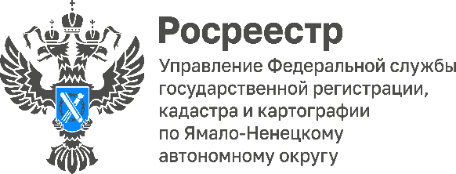

Актуальные паспортные данные в ЕГРН – залог достоверной информации о недвижимости

Выписка из Единого государственного реестра недвижимости (ЕГРН) — это единственный способ подтвердить право на собственность и узнать сведения о недвижимости. Она понадобится, чтобы проверить объект недвижимости перед покупкой, доказать свою правоту в имущественных спорах, получить кредит под залог недвижимости, оформить наследство или договор дарения.
При смене личных данных и замены паспорта, собственник недвижимости может в любое время обратиться в ведомство и внести соответствующие изменения в ЕГРН. При этом действующее законодательство не обязывает его это делать. Неактуальные личные данные о собственнике никак не повлияют на его права на недвижимое имущество.
«Однако неактуальные сведения в ЕГРН, при смене личных данных и замены паспорта, могут осложнить получение выписок и проведение сделок с недвижимостью, в том числе повлиять на сроки совершения имущественных сделок. Кроме того, собственник не увидит свои объекты недвижимости в личном кабинете на портале Госуслуг», – пояснила начальник межмуниципального отдела по Пуровскому и Красноселькупскому районам Управления Росреестра по Ямало-Ненецкому автономному округу Юлия Богданова.
Поэтому межмуниципальный отдел по Пуровскому и Красноселькупскому районам Управления Росреестра по Ямало-Ненецкому автономному округу рекомендует своевременно вносить соответствующие изменения в реестр прав, для дальнейшей актуализации данных ЕГРН и исключения предоставления некорректных сведений.

